Snake
Introduction :
Pour la création du jeu Snake, nous avons utilisé la bibliothèque graph.h, qui comprend 13
fonctions essentielles. Le snake est un classique du jeu , en effet , le jeu comme indiqué nous envoie dans un terrain de jeu ou le but est de manger le plus de pastille possible , notre objectif est de ne pas se cogner.

Structure du Code : Le code est divisé en plusieurs sections, chacune ayant une fonction spécifique. Les principales parties du code comprennent l'initialisation de la fenêtre graphique, la définition des structures de données pour le serpent, les pastilles et les obstacles, les fonctions pour afficher l'écran, le contour, le serpent, les pastilles, les obstacles, etc.
Fonctionnalités du Jeu :
- Le serpent est constitué de parties représentées par des rectangles et une tête avec une image associée.
- Le jeu comporte des obstacles placés aléatoirement sur l'écran pour augmenter la difficulté.
- Le serpent peut se déplacer vers la droite, la gauche, le haut ou le bas en fonction des touches du clavier.
- Le jeu détecte les collisions avec les bords de l'écran, les obstacles et le serpent lui-même.
- Des pastilles rouges apparaissent aléatoirement, et le serpent gagne en longueur lorsqu'il les mange, augmentant ainsi le score.
- Le temps écoulé depuis le début du jeu est affiché en haut de l'écran.

On a découpé le programme en trois partie présente dans le git.

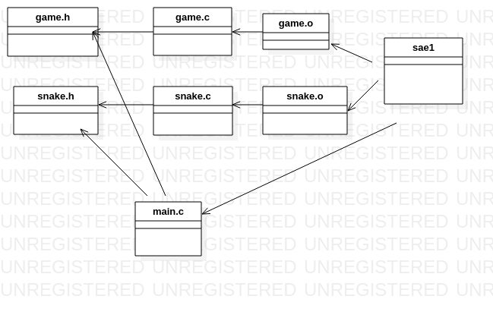

Dans ce code , des constantes ont été utilisé comme support de tout le programme car on a besoin des variables pour tout le programme et les variables globales n’étaient pas utilisés.
la structure de données utilisée pour représenter le serpent est appelée SerpentPart. Cette structure contient trois membres :

typedef struct
{
int x;
int y;
int SpriteId;
} SerpentPart;
- x : Coordonnée x de la partie du serpent.
- y : Coordonnée y de la partie du serpent.
- SpriteId : Identifiant du sprite associé à la tête du serpent.
La position du serpent est représentée par un tableau de structures SerpentPart, où chaque élément du tableau correspond à une partie du serpent (tête et corps).
Transformations au Cours de la Partie :
- Initialisation :
  - Au début de la partie, la position initiale du serpent est définie. Les coordonnées x et y de chaque partie du serpent sont calculées en fonction de la taille de la cellule et de la longueur initiale du serpent.
- Déplacement :
  - Le serpent peut se déplacer dans quatre directions : droite, gauche, haut ou bas. Les coordonnées de la tête du serpent (snake[0]) sont modifiées en fonction de la direction choisie.
  - Les parties du corps du serpent suivent la tête lors du déplacement. Chaque partie prend la position de la partie qui la précède.
- Manger des Pastilles :
  - Lorsque la tête du serpent atteint la position d'une pastille, la longueur du serpent augmente, et une nouvelle pastille est générée aléatoirement sur l'écran.
  - L'identifiant du sprite associé à la tête du serpent est également mis à jour, permettant d'afficher une image différente pour la tête.
- Collisions :
  - Le programme vérifie s'il y a une collision avec les bords de l'écran, les obstacles ou le serpent lui-même.
  - En cas de collision, le déroulement de la partie peut être affecté. Par exemple, le jeu peut s'arrêter, afficher un écran de fin de partie, et éventuellement permettre au joueur de redémarrer.
- Affichage :
  - L'affichage du serpent se fait en utilisant des rectangles pour le corps et en chargeant une image pour la tête. Les transformations visuelles se produisent lors de l'affichage des différentes parties du serpent.
La représentation du serpent et les transformations qui y sont appliquées sont cruciales pour le bon fonctionnement du jeu, assurant un déplacement fluide, la gestion des collisions, et une interaction cohérente avec les pastilles et les obstacles.

Pour conclure , cette sae nous a permis de revoir ce qu’on a vu tout au long de notre parcours , il nous a permis de revenir sur certaines bases.Il nous a ausi fait comprendre la frustation acquise lors d’un SEGMENTATION FAULT.

